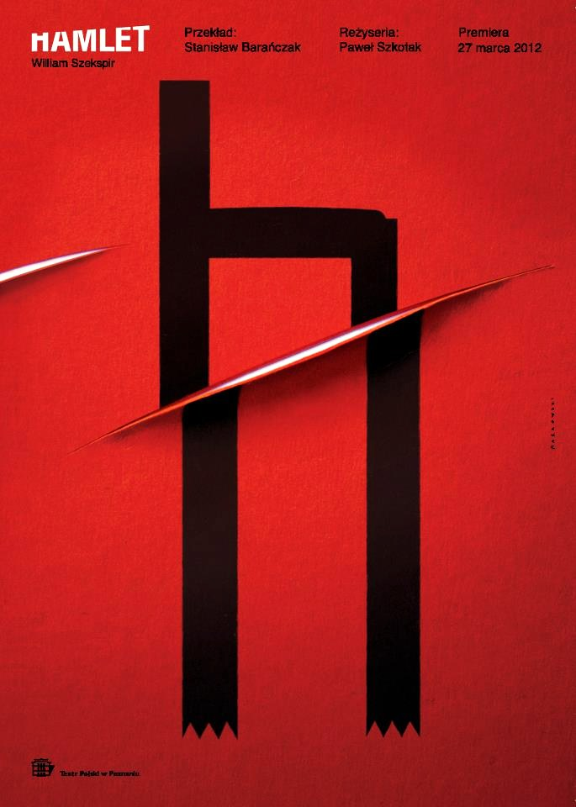6 Mise en scène Paweł Szkotak Teatrze Polskim 2012
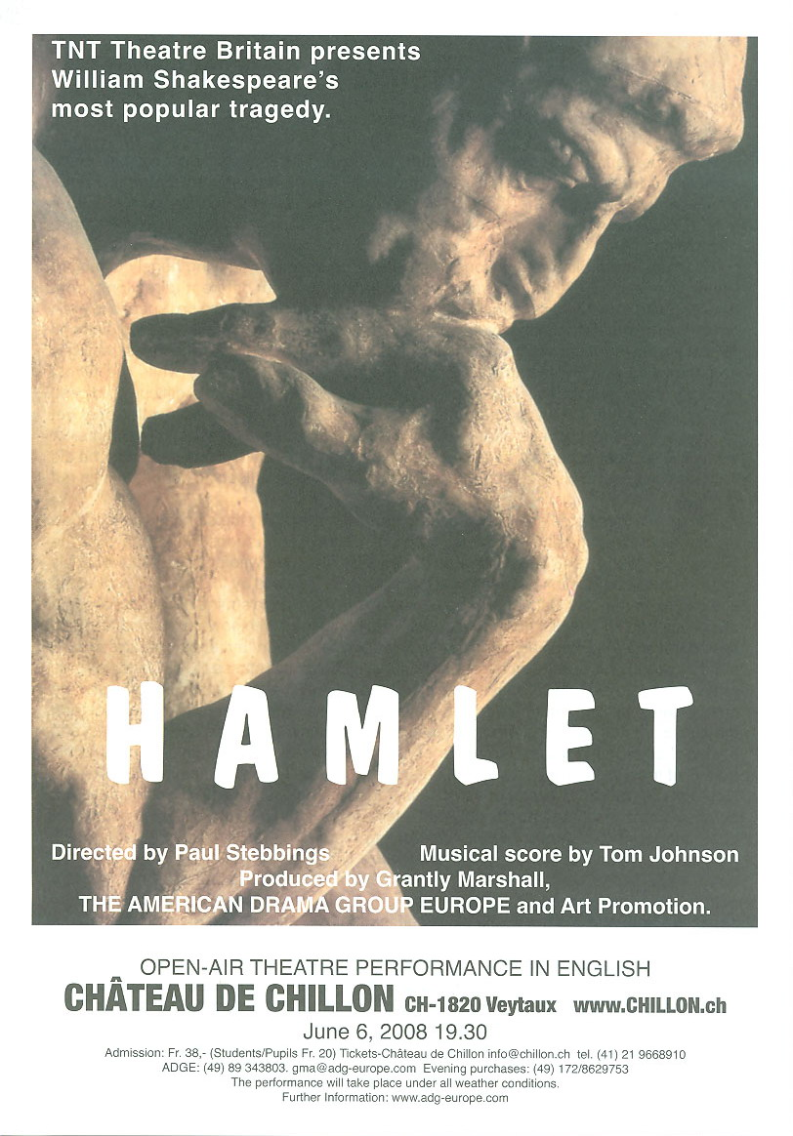5 Mise en scène de Paul Stebbings 2008

